深 圳 大 学 实 验 报 告

课程名称： 数字图像处理

实验项目名称： 图像显示实验

学院： 计算机与软件学院

专业： 软件工程

指导教师： 吴惠思

报告人： 张欣杰 学号： 2020151091

实验时间： 2022/3/11

实验报告提交时间： 2022/3/13

教务部制
一、实验目的：
了解BMP图像的基本格式
掌握无格式灰度图像的显示原理和实现方法
掌握24位BMP彩色图像的显示原理和实现方法

二、实验原理：
使用C++语言编程
通过C++语言实现文件的读取操作
三、实验用品：
操作系统：Windows 11操作系统
实验环境：Microsoft Visual Studio2019
四、实验过程及内容：
1.打开Visual Stuidio2019,将dsw文件导入VS2019
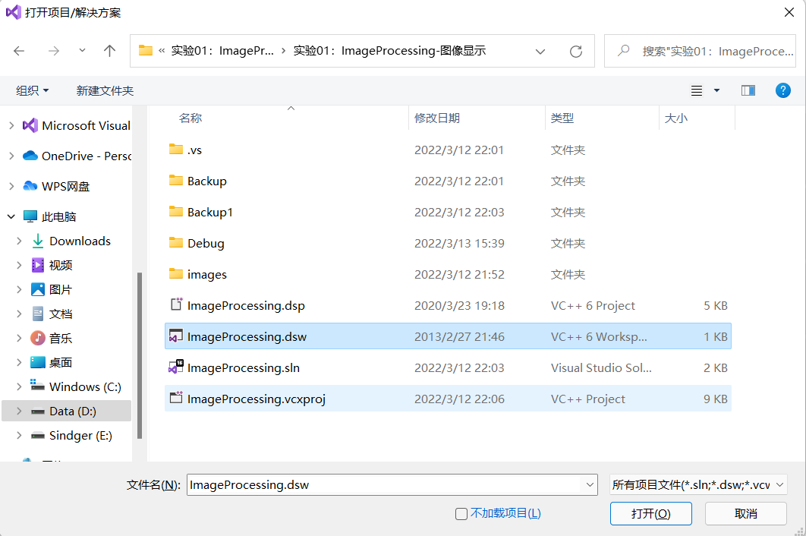
试编译并运行项目于，发现报错，报错信息为“D8016 “/ZI”和“/Gy-”命令行选项不兼容 ImageProcessing D:\About Stu\数字图像处理\实验01：ImageProcessing-图像显示\实验01：ImageProcessing-图像显示\cl 1”，通过查询资料得知报错原因是程序指令不匹配，此时将调试信息格式调为“程序数据库（/Zi）”和启用函数级链接选项改为“是”，再次编译运行，出现ImageProcessing窗口并在窗口首行显示“Hello World！”，说明该程序成功编译并运行。
2.参考课堂代码将显示raw的代码补全
for (int i = 0; i < hImage; i++) {
for (int j = 0; j < wImage; j++) {
SetPixel(hWinDC, j + yPos, i + xPos,
RGB(Image[i * wImage + j],
Image[i * wImage + j],
Image[i * wImage + j]));
}
}
打开窗口点击显示raw文件按钮，选择raw文件，成功显示Lena的灰度图，显示过程是每个像素点一次打印的过程。
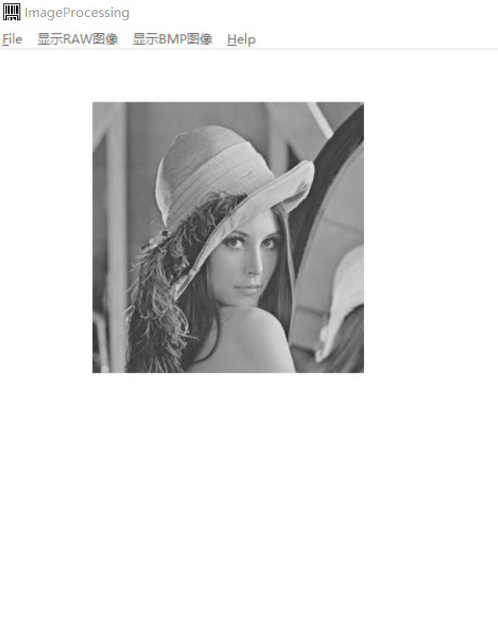
3．参考显示raw图片的核心代码，补充显示bmp图片函数的代码，但是相比于raw格式的图片，我们要显示的bmp图像是24位彩色图像，此时要将显示的Image图片的每一个像素点位的颜色保存起来，并将每个像素点位的RGB三原色数据保存，并打印出来。
核心代码：
HWND file = GetForegroundWindow(); //窗口标识符
HDC filehdc = GetDC(file); //绘图标识符
BYTE r, g, b; //三颜色
int i = 0, j = 0;
for (i = 0; i < hImage; i++) {
for (j = 0; j < wImage; j++) {
r = *Image++;
g = *Image++;
b = *Image++; //依次遍历图片的像素点
SetPixel(filehdc, j + yPos, hImage+xPos-i , RGB(r, g, b));
}
}
再次运行程序点击显示bmp图像，成功显示
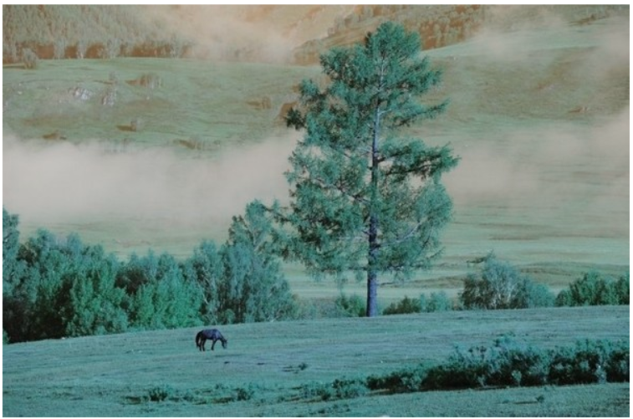
但对比源文件，发现显示出来的图片与源文件的颜色不匹配，通过查证发现，RGB变量中，三原色的变量存储顺序应为G、B、R，修改代码顺序
b = *Image++;
g = *Image++;
r = *Image++;
再次编译运行程序，成功显示与原图相同的颜色
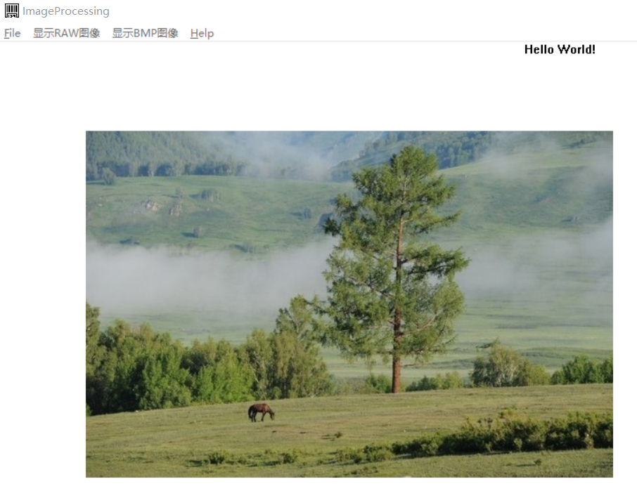
五、实验结论
由于需要显示的raw格式的图像为无格raw图像，我们只需要遍历依次打印每个像素点即可，但在24位bmp图像中，我们需要将图片中每个像素点的RGB三原色的数据读取并将三原色数据在打印时添加至RGB()函数之中，在bmp图像中，三原色的数据读取顺序应该为G、B、R，这样能够显示正确源文件的色彩数据。
指导教师批阅意见：

成绩评定：

指导教师签字：

年 月 日
备注：
注：1、报告内的项目或内容设置，可根据实际情况加以调整和补充。
2、教师批改学生实验报告时间应在学生提交实验报告时间后10日内。

